湖南省网上政务服务和电子监察系统政务服务事项汇总表
市（州）：岳阳市 填表单位（公章）： 屈原管理区教育体育局 填表日期：2014年11月21日
单位名称 |  | 屈原管理区教育体育局 |  |  | 组织机构代码 |  |  |  | 576592969
办公地址 |  | 岳阳市屈原管理区区委办公楼一楼
序号 | 事项编号 | 事项名称 | 子项编号 | 子项名称 |  | 办件类型 |  |  |  | 事项类型
 |  |  |  |  |  | 即办件 | 承诺件 | 转报件 |  | 行政许可 | 非行政许可 | 其它办事服务事项
1 | 430681576592969C20100 | 高危体育项目审批 |  |  |  |  | √ |  |  |  |  | √
2 | 430681576592969A20100 | 举办健身气功活动及设立站点 |  |  |  |  | √ |  |  | √
3 | 430681576592969A20200 | 教师资格认定（初中、小学、幼师） |  |  |  |  | √ |  |  | √
4 | 430681576592969A20300 | 实施义务教育阶段学历教育、学前教育、及其它文化教育的民办学校的设立、变更、终止审批 |  |  |  |  | √ |  |  | √
5 | 430681576592969A20400 | 校车使用许可 |  |  |  |  | √ |  |  | √
负责人（签字）： 填报人（签字）： 联系电话： 07305726346

湖南省网上政务服务和电子监察系统政务服务事项信息表

市（州）：岳阳市 县（市、区）：屈原管理区 填表单位（公章）： 屈原管理区教育体育局 填表日期： 2014-11-21
事项名称 | 高危体育项目审批 |  |  |  |  |  | 子项名称
事项编号 | 430681576592969C20100 |  |  |  |  |  | 子项编号
办件类型 | □转报件 ■承诺件 □即办件
是否转报上级机关 | □是 ■否 |  | 转报单位
是否前置审批 | □是 ■否 |  | 前置审批单位
是否联合审批 | □是 ■否 |  | 联合单位
是否包含特别程序 | □是 ■否 |  | 特别程序 |  |  | □听证 □招标 □拍卖 □检验 □检测 □检疫 □鉴定 □专家评审 □其它
项目类型 | □行政许可 □非行政许可 ■其它办事服务事项
许可对象 | 申请单位
许可依据 | 1、《中华人民共和国体育法》第四十四条。2、《全民健身条例》第三十二条、第三十四条。3、《湖南省体育经营活动管理条例》第六条。
是否收费 | □是 ■否
收费标准 | 不收费
收费依据 | 无
许可数量 | ■无限制 □有限制，限制数量
法定期限 | 30个工作日
承诺期限 | 25个工作日
许可条件 | - 有经营高危险体育项目活动相适应的场所；体育场所必须符合安全、消防、卫生和环保条件； 2、有必要资金和符合标准的体育设施、器材；体育器材、设施符合国家规定的标准； 3、具有达到规定数量并经过专门培训且取得资格证书的体育专业技术人员和救助人员； 4、有相应的安全保障制度和措施； 5、法律、法规规定的其他条件。
许可程序 | 受理岗岗位职能：按照《行政许可法》第三十二条之规定处理： 1. 申请事项依法不需要取得行政许可的，应当即时告知申请人不受理；2. 申请事项依法不属于本行政机关职权范围的，应当即时作出不予受理的决定，并告知申请人向有关行政机关申请；3.申请材料存在可以当场更正的错误的，应当允许申请人当场更正；4.申请材料不齐全或者不符合法定形式的，应当当场或者在五日内一次告知申请人需要补正的全部内容，逾期不告知的，自收到申请材料之日起即为受理；5.申请事项属于本行政机关职权范围，申请材料齐全、符合法定形式，或者申请人按照本行政机关的要求提交全部补正申请材料的，应当受理行政许可申请；6.受理或者不予受理行政许可申请，应当出具加盖本行政机关专用印章和注明日期的书面凭证。办理人员：承诺时间：即时2.现场勘察岗位职能：根据申请人提交材料内容，到经营活动现场进行勘察、考察。场地是否符合标准、要求；器材是否合格；制度是否健全；安全措施是否到位；卫生条件是否符合标准等，要认真填写现场勘察纪录，对不符合开放条件的单位或个人，要注明理由并退回申请人；对符合开放条件的单位或个人，要提出同意意见并报业务股室负责人审核。办理人员：承诺时间：10个工作日  3.审核岗岗位职能：按照审核标准对已受理的申办材料及本股室审核人员经办的审查意见进行审核，确定是否符合要求，对符合条件的，提出同意意见，报主管局领导审定。对不符合许可条件的，提出不同意意见及理由，与申办材料一并交受理人员退回申请人。办理人员： 承诺时间：7个工作日4.审批岗岗位职能：符合法定条件、标准的，签发予以许可意见。不符合法定条件、标准的，不予许可，将其申请资料退还，并以书面形式说明理由。办理人员：承诺时间：5个工作日5.告示与公示岗位职能：1、许可项目承办人制作许可文书后，由群体竞训股受理岗工作人员通知申请人办理相关手续。2、告知申请人享有依法申请行政复议或提起行政诉讼的权利。3、按要求将文字材料立卷归档、上网公示。办理人员：承诺时间：3个工作日。
监督部门及投诉电话 | 屈原管理区教育体育局纪检室0730-5720157
窗口地点 | 岳阳市屈原管理区区委办公大楼一楼127室
交通到达线路
工作时间 | 周一至周五（法定节假日除外）上午：8：00-12：00 下午：14：30-17：00
业务咨询电话 | 0730—5726346
联系人及联系电话 | 朱琦；0730-5726346
单位网址 | http://www.quyuan.gov.cn
办理环节信息
办理环节 | 办理时限 |  |  | 进行特别程序 |  |  |  | 执行人 |  | 所在部门 | 职 务
受 理 | 1 个工作日 |  |  | □是 ■否 |  |  |  | 朱琦 |  | 教育体育窗口 | 股长
现场勘查 | 10 个工作日 |  |  | □是 ■否 |  |  |  | 朱琦 |  | 教育体育窗口 | 股长
部门领导审查 | 5 个工作日 |  |  | □是 ■否 |  |  |  | 喻建桃 |  | 教育体育局办公室 | 副局长
提交材料信息
序 号 |  | 材料名称 |  |  |  |  |  |  | 材料类型（表格/证照/文件/其它） |  |  | 份 数
1 |  | 经营活动申请书 |  |  |  |  |  |  |  |  |  | 1
2 |  | 工商核名或工商营业执照 |  |  |  |  |  |  |  |  |  | 1
3 |  | 符合项目要求的场所、器材、设施的有关证明 |  |  |  |  |  |  |  |  |  | 1
4 |  | 从业人员接受符合项目要求的专业知识培训的证明或者执业资格证明 |  |  |  |  |  |  |  |  |  | 1
5 |  | 法人身份证明 |  |  |  |  |  |  |  |  |  | 1
是否已有业务软件处理本事项 |  |  |  |  | □是 ■否
审批流程图 |  |  |  |  | 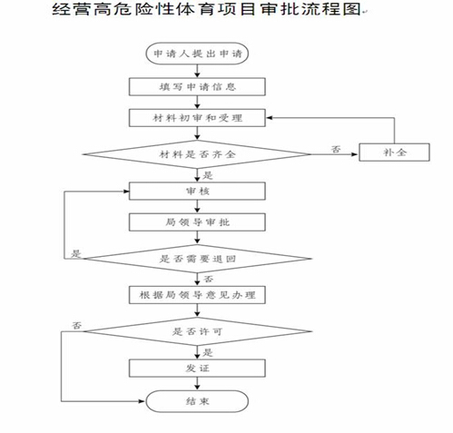
负责人（签字）： 填报人（签字）： 联系电话：07305726346

湖南省网上政务服务和电子监察系统政务服务事项信息表

市（州）：岳阳市 县（市、区）：屈原管理区 填表单位（公章）： 屈原管理区教育体育局 填表日期： 2014-11-21
事项名称 | 举办健身气功活动及设立站点 |  |  |  |  |  | 子项名称
事项编号 | 430681576592969A20100 |  |  |  |  |  | 子项编号
办件类型 | □转报件 ■承诺件 □即办件
是否转报上级机关 | □是 ■否 |  | 转报单位
是否前置审批 | □是 ■否 |  | 前置审批单位
是否联合审批 | □是 ■否 |  | 联合单位
是否包含特别程序 | □是 ■否 |  | 特别程序 |  |  | □听证 □招标 □拍卖 □检验 □检测 □检疫 □鉴定 □专家评审 □其它
项目类型 | ■行政许可 □非行政许可 □其它办事服务事项
许可对象 | 拟要求举办健身气功活动及设立的站点
许可依据 | 《国务院对确需保留的行政审批项目设定行政许可的决定》（国务院令第412号）；《健身气功管理暂行办法》（国家体育总局2002年9月8日第4号令）；《湖南省体育经营活动管理条例》（1997年1月24日湖南省第八届人民代表大会常务委员会公告第70号，2004年7月30日湖南省第十届人民代表大会常务委员会公告第30号修订）第六条。
是否收费 | □是 ■否
收费标准 | 不收费
收费依据 | 无
许可数量 | ■无限制 □有限制，限制数量
法定期限 | 10个工作日
承诺期限 | 9个工作日
许可条件 | 一、举办健身气功活动条件：1．有与所开展活动相适应的场所2．有必要的资金和符合标准的设施器材；3．有参加过体育行政部门培训并经考核合格的辅导人员或专业管理人员；4．有活动所在场所的管理者同意使用的证明；5．有相应的安全、卫生条件；6．法律、法规规定的其他条件。  二、建立健身气功活动站、点需具备的条件：1．活动场所安全、适用，并经所在地管理者同意使用；2．活动时间相对固定； 3．负责人具有合法身份；4．辅导人员参加过体育行政部门的培训并经考核合格；5．活动内容健康、科学，符合管理部门的有关规定。
许可程序 | 一、受理  （一）岗位责任人：体育股股长  （二）岗位职责及权限：按照受理条件、标准及申请材料要求，依据行政许可法第三十二条规定作出如下处理：1．申请事项依法不需要取得行政许可的，应当即时告知申请人不受理；2．申请事项依法不属于本行政机关职权范围的，应当即时作出不予受理的决定，并告知申请人向有关行政机关申请；3．申请材料存在可以当场更正的错误的，应当允许申请人当场更正；4．申请材料不齐全或者不符合法定形式的，应当当场或者在五日内一次告知申请人需要补正的全部内容，逾期不告知的，自收到申请材料之日起即为受理；5，申请事项属于本行政机关职权范围，申请材料齐全、符合法定形式，或者申请人按照本行政机关的要求提交全部补正申请材料的，应当受理行政许可申请；6．受理或者不予受理行政许可申请，应当出具加盖本行政机关专用印章和注明日期的书面凭证。  （三）时限：即时。  二、审查  初审：  （一）岗位责任人：体育股股长  （二）岗位职责及权限：  1．按照许可条件对申请人提交的材料内容进行合法性、真实性审查，需要补正材料的，应在三个工作日内，一次告知申请人需补正的全部内容。  2．提出初审意见，交分管负责人复审。  （三）时限：3个工作日。  复审：  （一）岗位责任人：分管负责人。  （二）岗位职责及权限：按照审核标准对已受理的申办材料及本处室审核人员经办的审查意见进行审核，需要对开办场地及设施进行实地考察的，必须进行考察，确定是否符合要求，对符合条件的，提出同意意见，报主管局领导审定。对不符合许可条件的，提出不同意意见及理由，与申办材料一并交受理人员退回申请人。  （三）时限：3个工作日。  三、决定  （一）岗位责任人：主管局领导。  （二）岗位职责及权限：对报送的申请材料进行审定，符合法定条件、标准的，签发予以许可意见。不符合法定条件、标准的，不予许可，并以书面形式说明理由。  （三）时限：2个工作日。  四、送达与公告  （一）岗位责任人：群众体育处初审人员和办公室工作人员。  （二）岗位职责及权限：  1．许可项目承办人制作许可文书后交办公室，由办公室工作人员通知申请人办理有关手续。  2．告知申请人享有依法申请行政复议或提起行政诉讼的权利。  3．按要求将文字材料立卷归档、上网公示。  （三）时限：1个工作日。
监督部门及投诉电话 | 屈原管理区教育体育局纪检室0730-5720157
窗口地点 | 岳阳市屈原管理区区委办公大楼一楼127室
交通到达线路
工作时间 | 周一至周五（法定节假日除外）上午：8：00-12：00 下午：14：30-17：00
业务咨询电话 | 0730—5726346
联系人及联系电话 | 朱琦；0730-5726346
单位网址 | http://www.quyuan.gov.cn
办理环节信息
办理环节 | 办理时限 |  |  | 进行特别程序 |  |  |  | 执行人 |  | 所在部门 | 职 务
受 理 | 1 个工作日 |  |  | □是 ■否 |  |  |  | 朱琦 |  | 教育体育窗口 | 股长
审查 | 3 个工作日 |  |  | □是 ■否 |  |  |  | 朱琦 |  | 教育体育窗口 | 股长
复审 | 3 个工作日 |  |  | □是 ■否 |  |  |  | 朱琦 |  | 教育体育窗口 | 股长
决定 | 2 个工作日 |  |  | □是 ■否 |  |  |  | 喻建桃 |  | 教育体育局办公室 | 副局长
送达与公告 | 1 个工作日 |  |  | □是 ■否 |  |  |  | 朱琦 |  | 教育体育窗口 | 股长
提交材料信息
序 号 |  | 材料名称 |  |  |  |  |  |  | 材料类型（表格/证照/文件/其它） |  |  | 份 数
1 |  | 举办健身气功培训班或活动的申请书 |  |  |  |  |  |  |  |  |  | 1
2 |  | 培训或活动的方案 |  |  |  |  |  |  |  |  |  | 1
3 |  | 设立健身气功站点规模、布局 |  |  |  |  |  |  |  |  |  | 1
4 |  | 要求提交的其他材料 |  |  |  |  |  |  |  |  |  | 1
是否已有业务软件处理本事项 |  |  |  |  | □是 ■否
审批流程图 |  |  |  |  | 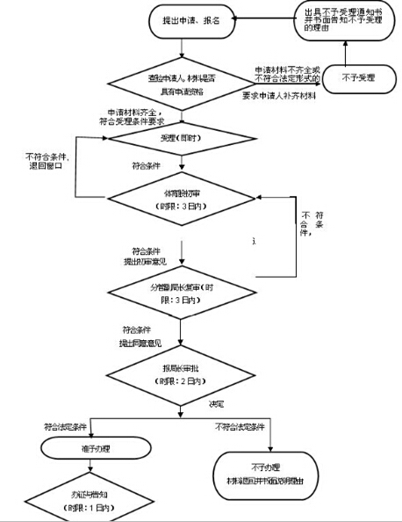
负责人（签字）： 填报人（签字）： 联系电话：07305726346
湖南省网上政务服务和电子监察系统政务服务事项信息表

市（州）：岳阳市 县（市、区）：屈原管理区 填表单位（公章）： 屈原管理区教育体育局 填表日期： 2014-11-21
事项名称 | 教师资格认定（初中、小学、幼师） |  |  |  |  |  | 子项名称
事项编号 | 430681576592969A20200 |  |  |  |  |  | 子项编号
办件类型 | □转报件 ■承诺件 □即办件
是否转报上级机关 | □是 ■否 |  | 转报单位
是否前置审批 | □是 ■否 |  | 前置审批单位
是否联合审批 | □是 ■否 |  | 联合单位
是否包含特别程序 | □是 ■否 |  | 特别程序 |  |  | □听证 □招标 □拍卖 □检验 □检测 □检疫 □鉴定 □专家评审 □其它
项目类型 | ■行政许可 □非行政许可 □其它办事服务事项
许可对象 | 拟申请中小学教师及幼师资格认定的人员
许可依据 | 《中华人民共和国民办教师法》 《教师资格条例》（国务院令第188号）
是否收费 | ■是 □否
收费标准 | 收费
收费依据 | 师范类毕业生申请认定教师资格不收取费用；非师范类毕业生收取考试费每门25元，教育教学基本能力测试每人150元(不包括培训所需费用)。（依据湖南省物价局、湖南省财政厅关于核定教师资格考试收费标准有关问题的批复》
许可数量 | ■无限制 □有限制，限制数量
法定期限 | 30个工作日
承诺期限 | 21个工作日
许可条件 | 一、申请认定教师资格证者，应当拥护党的基本路线，全面贯彻党的教育方针，自觉遵守《教师法》等法律，遵守教师职业道德，热爱教育事业，热爱学生、为人师表。二、申请教师资格应当具备的学历要求是：（一）申请幼儿园教师资格，应当具备幼儿师范学校毕业及其以上学历；（二）申请小学教师资格，应当具备中等师范学校毕业及其以上学历；（三）申请初级中学教师资格，应当具备高等师范专科学校或其他大学专科毕业及其以上学历；（四）申请高级中学教师资格和中等职业学校教师资格，应当具备高等师范院校本科或其他大学本科毕业及其以上学历；（五）申请中等职业学校实习指导教师资格，应当具备各类中等职业学校毕业及其以上学历和具有相当助理工程师以上专业技校职务或者中级以上工人技校等级。三、申请认定教师资格者的教育教学能力应当符合下列要求：（一）具备从事教育教学工作的基本知识，修学过教育学、心理学等课程；、（二）具备承担教育教学工作所必须的专业知识和基本能力，面试、试讲合格；（三）普通话水平应当达到国家语言文字工作委员会颁布的《普通话水平测试等级标准》二级乙等以上标准，少数方言复杂地区的普通话水平应当达到三级甲等以上标准。1954年1月1日以前出生的申请人员，不需参加普通话测试；（四）具有良好的身体素质和心理素质，无传染性疾病、无精神病史，适应教育教学工作需要，在教师资格认定机构指定的县级以上医院体检合格。申请人应提交以下材料：一、由本人填写的《教师资格认定申请表》；二、身份证原件和复印件；三、学历证书原件和复印件；四、教师资格认定机构指定的县级以上人民医院出具的体检检查合格证明；五、《普通话水平测试等级证书》原件和复印件；六、《湖南省申请认定教师资格面试、试讲情况登记表》；七、《申请人思想品德鉴定表》，在职申请人，该表由其工作单位填写；非在职申请人，该表由户籍所在街道办事处或者乡镇人民政府填写。应届毕业生由毕业生学校负责提供鉴定。必要时，教师资格认定机构可以要求原状单位提供更为详细的证明材料；八、非师范教育类专业毕业人员必须提供相应层次的教育学、心理学的培训结业证书。
许可程序 | 一、受理  （一）岗位责任人：人事股  （二）岗位职责及权限：对申请人提出的行政许可申请，应当根据下列情况分别作出处理：  1、申请事项依法不需要登记的，应当即时书面告知申请人不予受理；2、申请事项不属于本行政机关职权范围的应当书面作出不予受理的决定，并告知其向有关行政机关申请；3、申请材料可以当场更正，应允许申请人当场更正，申请人应当对更正的内容予以确认，但申请材料中涉及技校性质的实质内容不得当场更正；4、申请材料不齐全或者不符合法定形式在，应当当场或者在5日内一次性告知申请人需要补正全部内容，逾期不告知的，自收到申请材料之日起即为受理；5.、申请材料属于本行行政机关职权范围，申请材料齐全.符合受理条件要求，或者申请人按照本行行政机关在要求提交全部补正申请材料的，应当当场或者在5日内出具受理通知书；6、行政机关作出不予受理申请决定的，应当出具不予受理通知书，并书面告知不予受理的理由，加盖本行行政机关在专用印章和注明日期。  （三）时限：4日内  二、审查  A、初审：  （一）岗位责任人：区教体局人事股主管领导  （二）岗位职责及权限：  1、按照许可条件对申请扔提交的材料内容进行合法性真实性审查。2、由教师资格专家审查委员组织测评专家组根据《湖南省教师资格认定教育教学基本素质和能力测试标准及办法试行》对申请人的教育教学基本素质和能力进行审查，并对申请扔进行面试，必要时组织试讲，提出审查意见，报主管局领导审定。  （三）时限：5个工作日  B、复审  （一）岗位责任人：教师资格专家审查委员  （二）岗位职责及权限：  1、审核受理人员移送的申报材料；2、组织申请人到指定的医院进行体检，对体检合格者通知其准备进入下一阶段的面试、试讲，对体检不合格者告知其不合格理由；3、组织面试、试讲，考察申请人的教育教学能力，提出审查意见；4、对符合标准的，写出审查意见，报教师资格认定机构；5、对不符合标准的，应将教师资格专家审查委员会审查意见告知申请人。  （三）时限：5个工作日  三、决定  （一）岗位责任人：区教体局局长  （二）岗职责及权限：  1、按照许可条件对申办材料和专家审查意见进行最终审定。  2、对符合法定条件并经专家审查通过的，签署同意在许可意见。  3、对不符合法定条件，未经专家审查通过的，签署不予许可的意见，并不说明理由。  （三）时限：2个工作日  四、公示与告知  （一）岗位责任人：区教体局承办工作人员  （二）岗位职责及权限：  1、对准予许可的，制作《教师资格证》，通知申请人办理有关手续。2、对不予许可的，制作并送达不予行政许可决定书，说明理由，同时告知申请人享有依法申请行政复议或提起行政诉讼的权利。3、公示审定结果。  （三）时限：5个工作日
监督部门及投诉电话 | 屈原管理区教育体育局纪检室0730-5720157
窗口地点 | 岳阳市屈原管理区区委办公大楼一楼127室
交通到达线路
工作时间 | 周一至周五（法定节假日除外）上午：8：00-12：00 下午：14：30-17：00
业务咨询电话 | 0730—5726346
联系人及联系电话 | 杨伯文；0730-5726346
单位网址 | http://www.quyuan.gov.cn
办理环节信息
办理环节 | 办理时限 |  |  | 进行特别程序 |  |  |  | 执行人 |  | 所在部门 | 职 务
受理 | 4 个工作日 |  |  | □是 ■否 |  |  |  | 杨伯文 |  | 教育体育窗口 | 股长
审查 | 5 个工作日 |  |  | □是 ■否 |  |  |  | 喻建桃 |  | 教育体育窗口 | 副局长
复审 | 2 个工作日 |  |  | □是 ■否 |  |  |  | 教师资格审查专家委员 |  | 教育体育局办公室
决定 | 2 个工作日 |  |  | □是 ■否 |  |  |  | 黄荣国 |  | 教育体育局办公室 | 局长
公示与告知 | 1 个工作日 |  |  | □是 ■否 |  |  |  | 杨伯文 |  | 教育体育窗口 | 股长
提交材料信息
序 号 |  | 材料名称 |  |  |  |  |  |  | 材料类型（表格/证照/文件/其它） |  |  | 份 数
1 |  | 由本人填写的《教师资格认定申请表》 |  |  |  |  |  |  |  |  |  | 1
2 |  | 身份证原件与复印件 |  |  |  |  |  |  |  |  |  | 1
3 |  | 学历证书原件与复印件 |  |  |  |  |  |  |  |  |  | 1
4 |  | 教师资格认定机构指定的县级以上人民医院出具的体格检查合格证明 |  |  |  |  |  |  |  |  |  | 1
5 |  | 《普通话水平测试等级证书》原件与复印件 |  |  |  |  |  |  |  |  |  | 1
6 |  | 《湖南省申请认定教师资格面试、试讲情况登记表》 |  |  |  |  |  |  |  |  |  | 1
7 |  | 申请人品德鉴定表》，在职申请人，该表由其工作单位填写；非在职申请人，该表由户籍所在地街道办事处或者乡镇人民政府填写。应届毕业生由毕业学校负责提供鉴定。必要时，教师资格认定机构可以要求有关单位提供更为详细的证明材料 |  |  |  |  |  |  |  |  |  | 1
8 |  | 非师范教育专业毕业人员必须提供相应层次的教育学、心理学的培训结业通知。 |  |  |  |  |  |  |  |  |  | 1
是否已有业务软件处理本事项 |  |  |  |  | □是 ■否
审批流程图 |  |  |  |  | 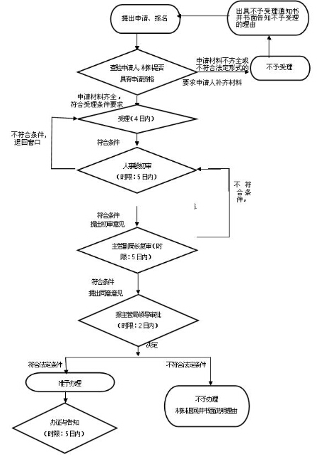
负责人（签字）： 填报人（签字）： 联系电话：07305726346
湖南省网上政务服务和电子监察系统政务服务事项信息表

市（州）：岳阳市 县（市、区）：屈原管理区 填表单位（公章）： 屈原管理区教育体育局 填表日期： 2014-11-21
事项名称 | 实施义务教育阶段学历教育、学前教育、及其它文化教育的民办学校的设立、变更、终止审批 |  |  |  |  |  | 子项名称
事项编号 | 430681576592969A20300 |  |  |  |  |  | 子项编号
办件类型 | □转报件 ■承诺件 □即办件
是否转报上级机关 | □是 ■否 |  | 转报单位
是否前置审批 | □是 ■否 |  | 前置审批单位
是否联合审批 | □是 ■否 |  | 联合单位
是否包含特别程序 | □是 ■否 |  | 特别程序 |  |  | □听证 □招标 □拍卖 □检验 □检测 □检疫 □鉴定 □专家评审 □其它
项目类型 | ■行政许可 □非行政许可 □其它办事服务事项
许可对象 | 民办学校
许可依据 | 《中华人民共和国民办教育促进法》第十一条：“举办学历教育、学前教育、自学考试及其它文化教育民办学校，由县级以上人民政府教育部门按照国家规定的权限审批。”第五十四条：“民办学校的变更，须由举办者提出……报审批机关批准。”第六十条：“终止的民办学校，由审批机关收回办学许可证和销毁印章，并注销登记。”
是否收费 | □是 ■否
收费标准 | 无收费
收费依据
许可数量 | ■无限制 □有限制，限制数量
法定期限 | 3个月
承诺期限 | 3个月
许可条件 | 申请人出具《民办学校申办报告》、《章程》及其它申请材料
许可程序 | 1. 受理 岗位职能：审查申请材料完整性、准确性，根据行政许可受理程序的相关规定，作出受理决定  办理人员：承诺期限：12工作日2. 审核 岗位职能：审查申请材料的合理性、提出是否准予许可的意见  办理人员： 承诺期限：42工作日  3. 审批 岗位职能：决定是否准予许可。办理人员： 承诺期限：12工作日4. 制证 岗位职能：登记许可结果，并根据结果制作证书，送达申请人 办理人员：承诺期限：2工作日
监督部门及投诉电话 | 屈原管理区教育体育局纪检室0730-5720157
窗口地点 | 岳阳市屈原管理区区委办公大楼一楼127室
交通到达线路
工作时间 | 周一至周五（法定节假日除外）上午：8：00-12：00 下午：14：30-17：00
业务咨询电话 | 0730—5726346
联系人及联系电话 | 杨伯文；0730-5726346
单位网址 | http://www.quyuan.gov.cn
办理环节信息
办理环节 | 办理时限 |  |  | 进行特别程序 |  |  |  | 执行人 |  | 所在部门 | 职 务
受 理 | 12 个工作日 |  |  | □是 ■否 |  |  |  | 田辉 |  | 教育体育窗口 | 股长
审核 | 42 个工作日 |  |  | □是 ■否 |  |  |  | 田辉 |  | 教育体育窗口 | 股长
审批 | 12 个工作日 |  |  | □是 ■否 |  |  |  | 杨伯文 |  | 教育体育局办公室 | 副主任督学
制证 | 2 个工作日 |  |  | □是 ■否 |  |  |  | 田辉 |  | 教育体育窗口 | 股长
提交材料信息
序 号 |  | 材料名称 |  |  |  |  |  |  | 材料类型（表格/证照/文件/其它） |  |  | 份 数
1 |  | 《屈原管理区民办教育办学机构申请审批登记表》 |  |  |  |  |  |  |  |  |  | 1
2 |  | 《屈原管理区民办教育办学机构教师情况登记表》 |  |  |  |  |  |  |  |  |  | 1
是否已有业务软件处理本事项 |  |  |  |  | □是 ■否
审批流程图 |  |  |  |  | 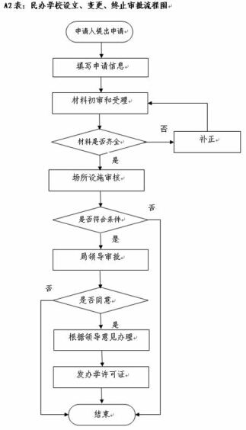
负责人（签字）： 填报人（签字）： 联系电话：07305726346
湖南省网上政务服务和电子监察系统政务服务事项信息表

市（州）：岳阳市 县（市、区）：屈原管理区 填表单位（公章）： 屈原管理区教育体育局 填表日期： 2014-11-21
事项名称 | 校车使用许可 |  |  |  |  |  | 子项名称
事项编号 | 430681576592969A20400 |  |  |  |  |  | 子项编号
办件类型 | □转报件 ■承诺件 □即办件
是否转报上级机关 | □是 ■否 |  | 转报单位
是否前置审批 | □是 ■否 |  | 前置审批单位
是否联合审批 | ■是 □否 |  | 联合单位 |  |  | 区教体局、区公安局（交警大队）、区交通局（运管所）
是否包含特别程序 | □是 ■否 |  | 特别程序 |  |  | □听证 □招标 □拍卖 □检验 □检测 □检疫 □鉴定 □专家评审 □其它
项目类型 | ■行政许可 □非行政许可 □其它办事服务事项
许可对象 | 自购校车的学校和其他校车服务提供者
许可依据 | 国务院《校车安全管理条例》第十四条、第十五条。
是否收费 | □是 ■否
收费标准 | 无收费
收费依据
许可数量 | ■无限制 □有限制，限制数量
法定期限 | 11个工作日
承诺期限 | 5个工作日
许可条件 | （一）车辆符合校车安全国家标准，取得机动车检验合格证明，并已经在公安机关交通管理部门办理注册登记。（二）有取得校车驾驶资格的驾驶人，并通过所在区交警大队审核。（三）有包括行驶线路、开行时间和停靠站点的合理可行的校车运行方案，并通过所在区交警大队、交通运输局审核。（四）有健全的安全管理制度。（五）已经投保机动车承运人责任保险。
许可程序 | （一）受理  1、岗位责任人：区教体局工作人员  2、岗位职责与权限：  （1）申请材料齐全、符合受理条件要求，出具《行政许可受理通知书》。  （2）申请材料不齐全或者不符合法定形式的，当场一次性告知申请人需要补正的全部内容，对做出不予受理申请决定的，告知不予受理的理由。  3、时限：1个工作日  （二）审查  1、岗位责任人：区中小学幼儿园校车安全管理工作领导小组办公室工作人员  2、岗位职责及权限：  （1）按照许可条件对申请人提交的申请材料进行合法性和真实性审查。  （2）对符合许可条件的提出同意意见，对不符合许可条件的提出不同意意见及理由，报分管领导审定。  3、时限：1个工作日  （三）决定  1、岗位责任人：区中小学幼儿园校车安全管理工作领导小组办公室副主任  2、岗位职责及权限：  （1）符合法定条件的，签发同意申请的批复。  （2）不符合法定条件的，不予许可，并说明理由。  3、时限：2个工作日  （四）颁证与告知  1、岗位责任人：区教体局工作人员。  2、岗位职责及权限：  （1）对许可程序的合法性进行确认，在许可文书上加盖审批专用章。  （2）及时准确告知、送达申办人员审核结果并在窗口公示，将应归档的资料复印保留。  （3）对未通过审批而退回的资料，及时转给申办人并告知原因，告知申请人享有依法申请行政复议或提起行政诉讼的权利。  3、时限：1个工作日
监督部门及投诉电话 | 屈原管理区教育体育局纪检室0730-5720157
窗口地点 | 岳阳市屈原管理区区委办公大楼一楼127室
交通到达线路
工作时间 | 周一至周五（法定节假日除外）上午：8：00-12：00 下午：14：30-17：00
业务咨询电话 | 0730—5726346
联系人及联系电话 | 周岳飞；0730-5726346
单位网址 | http://www.quyuan.gov.cn
办理环节信息
办理环节 | 办理时限 |  |  | 进行特别程序 |  |  |  | 执行人 |  | 所在部门 | 职 务
受 理 | 1 个工作日 |  |  | □是 ■否 |  |  |  | 周岳飞 |  | 教育体育窗口 | 股长
审查 | 1 个工作日 |  |  | □是 ■否 |  |  |  | 周岳飞 |  | 教育体育窗口 | 股长
决定 | 2 个工作日 |  |  | □是 ■否 |  |  |  | 钟晓华 |  | 教育体育局办公室 | 主任督学
颁证与告知 | 1 个工作日 |  |  | □是 ■否 |  |  |  | 周岳飞 |  | 教育体育窗口 | 股长
提交材料信息
序 号 |  | 材料名称 |  |  |  |  |  |  | 材料类型（表格/证照/文件/其它） |  |  | 份 数
1 |  | 屈原管理区校车使用许可、校车标牌核发申请表。 |  |  |  |  |  |  |  |  |  | 1
2 |  | 屈原管理区校车驾驶人校车驾驶资格申请表 |  |  |  |  |  |  |  |  |  | 1
3 |  | 申请单位资质证明材料 |  |  |  |  |  |  |  |  |  | 1
4 |  | 国家标准校车的证明材料 |  |  |  |  |  |  |  |  |  | 1
5 |  | 投保机动车承运人责任保险的证明材料 |  |  |  |  |  |  |  |  |  | 1
6 |  | 包括行驶线路、开行时间和停靠站点的合理可行的校车服务方案 |  |  |  |  |  |  |  |  |  | 1
7 |  | 学校安全管理制度、签订校车安全管理责任书。 |  |  |  |  |  |  |  |  |  | 1
8 |  | 随车照管人员配备管理情况、学生上下学交通组织和学生上下车交接管理制度。 |  |  |  |  |  |  |  |  |  | 1
是否已有业务软件处理本事项 |  |  |  |  | □是 ■否
审批流程图 |  |  |  |  | 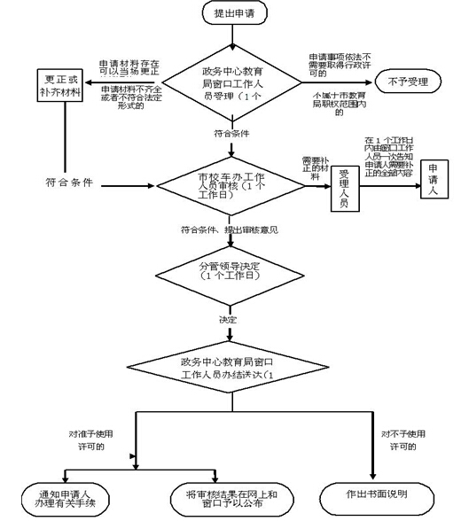
负责人（签字）： 填报人（签字）： 联系电话：07305726346

